Читать по порядковому № страниц
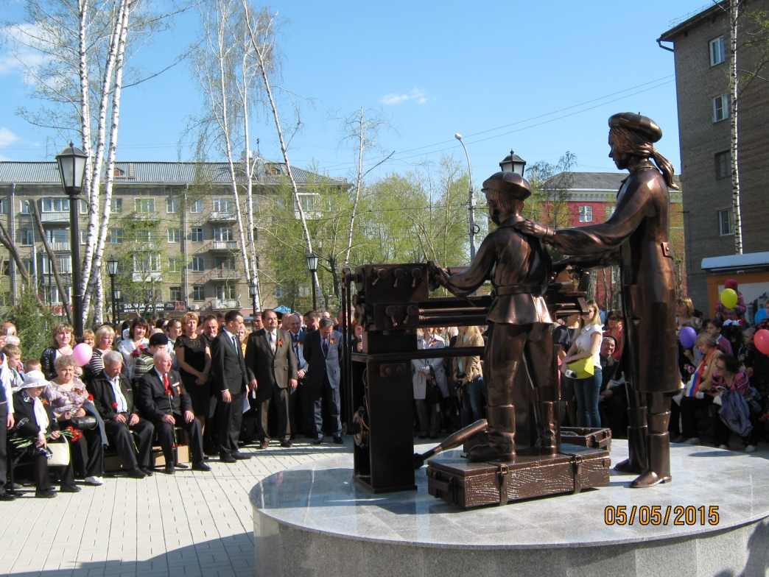  630015, г. Новосибирск,  Проспект Дзержинского,43  Факс:8 (383) 279- 21-70  E- mail: s_ 178@edu54.ru  Web- сайт: www.S_ 178.edu 54.ru |  | Сборник занятий  по теме:  «Формирование социально-  коммуникативных компетенций»  Потапова Р.Ю. Рыбинкина Е.И.  Савкина М.А. Черненко А.Н.  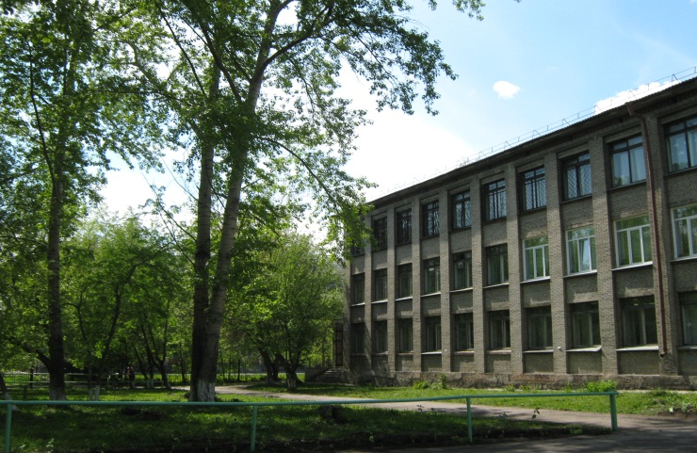  СТАЖИРОВОЧНАЯ ПЛОЩАДКА  МБОУ СОШ № 178  2022
стр 24  стр 2  Педагог-психолог МБОУ СОШ № 87  Рыбинкина Екатерина Ивановна  План конспект занятия в 7-м классе  по теме «Учимся говорить нет».  Цели: формирование у учащихся навыков противостояния давлению, «культуры отказа», развития умения принимать ответственность за собственную жизнь.  Ход занятия.  - Вступление.  «Маленьким и большим человеком делает его воля» П. Рутт.  Сегодня на занятии мы будем учиться отказывать, учиться говорить «нет». Для того чтобы овладеть этой техникой мы проведем дискуссию, тренинговые упражнения, будем работать с карточками индивидуально, составим памятку  - Групповая дискуссия.  Вопросы:  «Как люди вокруг нас могут оказывать влияние на наше поведение? Зачем и в каких ситуациях людям нужно умение говорить «нет»?» Ребята высказывают свои мнения.  - Упражнение «Откажись»  Двум или трем учащимся дается задание уговорить кого-то из остальных что-то сделать. Тому, кто отказывается, дается задание использовать любые средства, но постараться не выполнять то, о чем просят. Задача того, кто отказывается, стараться не говорить категоричное «нет» и не грубить первому.  - Работа с картинками.  На картинках изображен ряд проблемных ситуаций и сомнительных предложений со стороны сверстников. Предлагается прочитать высказывания героя на картинке, продумать, как можно оказаться от его предложения и записать свой ответ. |  | стр1  Содержание  № п.п. Тема занятия. Автор Стр  1 План конспект занятия в 7-м классе по теме: «Учимся говорить нет». Рыбинкина Е.И. 2- 5  2 Игровой тренинг «Активизация познавательной деятельности младших школьников» Потапова Р.Ю. 6- 8  3 План-конспект занятия с четвероклассниками по развитию эмоционально-волевой сфере. «Эмоции и чувства». Савкина М.А. 9-16  4 Занятие «Повышение учебной мотивации» 6кл Черненко А. Н. 17-21  стр 23
стр 22  стр 4  3.  Подходи.  Бери пиво, или ты мне больше не друг.  - Мозговой штурм  Обсуждение. После выполнения упражнения ребята делятся друг с другом своими способами достойного выхода из ситуации. Во время обсуждения собирается копилка ответов уверенно сказать «нет» тому собеседнику, которых хочет оказать на вас влияние. Таким образом, составляется памятка.  - Суммирование знаний. Памятка.  1 Отказ – «Нет спасибо» -Хочешь выпить пива? -Нет спасибо  2 Объяснение Хочешь выпить пива? -Нет спасибо, я не пью пиво.  стр 20  3. Сейчас вам предстоит попытаться это проделать.  Замените утверждения, вынуждающие вас на какое-либо действие, на утверждения, предполагающие ваш собственный выбор. Продолжите список утверждений, приведенных в таблице.  Я должен Я хочу  Я должен ходить в школу, так как этого требуют родители Я хочу учиться в школе, для того чтобы получить знания, которые мне пригодятся в жизни  Я должен вечером прийти на тусовку со сверстниками Я хочу вечером пообщаться со своими друзьями-сверстниками  Я должен помогать родителям в домашних делах Я хочу заниматься домашними делами, мне доставляет удовольствие чистота в доме  4.Переход от "я должен" к "я хочу" означает, что вам будет легче бороться не только с собственными долгами, но и с долгами, возложенными на вас другими. Быть может, у вас есть несколько дел, которые вам не по душе. Но, так или иначе, вы выполняете их. Почему бы вам не выбрать к ним другое отношение, чтобы вместо скуки и раздражения испытать удовольствие? Такой сознательный выбор может превратить неудачный день в день достижений. Бессильное, серое существование может превратиться в жизнь, полную свободы и радости, в жизнь по своему выбору».  5.Обсуждение: В каких ситуациях вам было трудно переменить свое отношение?  Упражнение 5 Игра “Пантонима”  1.Инструкция: “” Ребята, давайте попробуем с поимощью различных поз, лвижений тела показать, как выглядят:  - хороший учитель, злой учитель;  - ученик, который учится на одни пятерки; ученик, который плохо учится;  стр 6  Педагог-психолог МБОУ СОШ № 59  Потапова Роза Юрьевна  Игровой тренинг  «Активизация познавательной деятельности младших школьников»  Цель: создание условий для развития познавательной деятельности младших школьников.  Задачи:  - развитие познавательной сферы младших школьников;  - развитие навыков коллективной работы;  - развитие социально-психологических качеств личности;  - развитие рефлексии.  Вводная часть  Знакомство. Упражнение «Снежный ком». Для активизации учащихся и поддержания темпа упражнения можно использовать любую игрушку. Участники и ведущий тренинга сидят в кругу. Сидящий слева от ведущего называет свое имя и передает игрушку следующему. Тот повторяет, как зовут первого и называет свое и т.д. Упражнение заканчивает ведущий.  Целевая установка: В жизни много различных ситуаций, когда нам нужно проявить смекалку, выдумку чтобы найти выход из какой-либо ситуации или найти решение какой-либо задачи. Сейчас вам представится такая возможность.  Основная часть  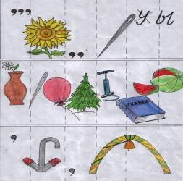  Задание 1. “Ребус”.  стр 18  6 Рефлексия: рассказ о своих рисунках.  Упражнение 2 «Хочу, могу, умею»  1.Многие люди, ставя перед собой какие-то цели, переоценивают или недооценивают свои способности. Это мешает им идти к  намеченному, приносит множество разочарований. Сейчас мы с вами попробуем потренироваться в постановке простейших целей и определять свои способности к их достижению.  2.Подросткам раздаются бланки для заполнения.  Хочу Могу Умею  2.1 В колонке "Хочу" нужно написать свое желание, при этом не стоит ставить глобальные цели, ведь это только тренировка.  2.2 Рядом в колонке "Могу" напишите свое личное мнение по поводу того, возможно ли достижение намеченного. Здесь же отметьте, насколько осуществимо задуманное, в процентах или одним из трех вариантов: "уверен", "несколько неуверен", "не уверен".  2.3 В колонке "Умею" напишите свои качества, которые необходимы для достижения поставленной цели и которые у вас уже есть».  3.Рефлексия задания.  Упражнение 3 «Тропинка к мечте».  1.Подросткам предлагается выбрать любую свою мечту, можно взять ее из колонки «Хочу».  2.Далее нужно представить свою мечту в виде какого либо объекта.  стр 8  Задание 4. “Рисуночное письмо”.  Команда «Солнышко» пишет письмо (с помощью рисунков)  команде «Вишенка»  «Позвони мне сегодня в 6 часов вечера».  Команда «Вишенка» пишет письмо команде «Радуга».  «Пойдем сегодня после уроков играть в футбол»  Команда «Радуга» пишет письмо команде «Солнышко».  «Приходи в воскресенье ко мне на День рождения в 15 часов».  Когда – то люди не знали букв. Но они могли писать друг другу письма. Каким образом? Они могли рисовать.  Напишите с помощью рисунков короткое письмо вашим соперникам. Что помогло вам справиться с заданием?  Заключительная часть  Упражнение “Быстрота реакции”.  Ведущий быстро зачитывает следующие слова: усы, спор, сани, ослик, лист, обруч, поле, узор, запас, протокол, забота, облик, дочка, утка, куртка. А учащиеся должны, слушая, записывать вторую букву каждого слова.  Что получилось? Ведущий демонстрирует, что должно получиться у всех участников игры: Спасибо за работу  Рефлексия занятия.  Участники тренинга снова садятся в круг, делятся своими впечатлениями от занятия. Как вы себя чувствовали на занятии? Что понравилось? Кому было трудно?  стр 16  12.Игра «У-у –у –х »  Ребята вы хотите научиться избавляться от своей обиды и злости?  Представьте, как обида и злость превращаются в шарики внутри вас, и выдохните их. Ух – ух- ух.  - У всех получилось?  А теперь представим по другому: берем шарик и надуваем его со всей грустью или злостью и … отпускаем.  - Что вы сейчас чувствуете?  - Можем ли сами управлять своими эмоциями?  - Что можно сделать, чтобы улучшить свое настроение? ( Почитать, поиграть, оказать помощь, подарить комплимент и т.д.)  - От чего зависит наше настроение?  (оно зависит от того, как мы умеем управлять своими эмоциями и чувствами)  Подведение итогов.  Рефлексия. «Я делюсь хорошим настроением» Психолог рассказывает о хорошем настроении, радости, улыбках, делая паузы между высказываниями. После каждого высказывания дети произносят одну и ту же фразу: «У нас тоже!».  Психолог: «Я делюсь с вами своим хорошим настроением!  Дети: «мы тоже!»  Психолог: «я дарю вам улыбку» Дети: «мы тоже»  Психолог: «я радуюсь» Дети: «мы тоже!»  Психолог: «Я прыгаю от счастья!» Дети: «Мы тоже!»  Психолог: «Я вас люблю!» Дети: «Мы тоже!»  Психолог: «Я вас обнимаю!» Дети: «Мы тоже»  Упражнение «Мне приятно было с тобой общаться…»  - что мы сегодня делали на занятии?  - что нового мы узнали  стр 10  2. Разминка. Игра «Я в кругу люблю ...»  Дети стоят в кругу. Ведущий говорит: «Я в кругу люблю  всех, но особенно тех, кто любит (например, бананы)».  Те, кто любит бананы, должны поменяться местами.  Я люблю конечно всех, но особенно тех,  -кто сегодня проснулся в хорошем настроении,  -тех, кто помогаем маме,  -тех, кто любит заниматься спортом,  -тех, кто почистил сегодня зубы,  -тех, кто делает добросовестно уроки,  -тех, кто любит животных,  -тех, кто делает добрые поступки.  - Что вы чувствовали при выполнении упражнения?  3.Ребята, я сейчас назову удивительные слова –  радость, восхищение, спокойствие, восторг.  - Как вы думаете, что это за слова?  Что они выражают? (настроение, эмоции).  Сегодня мы с вами поговорим о том, что такое эмоции  и чувства, какими они бывают, будем учиться управлять  своими эмоциями.  - Что такое эмоции?  - Для чего они нужны?  4. Упражнение «Закончи предложение».  -Подумайте хорошенько и закончите предложение  «Я радуюсь когда…» .  -Я злюсь, когда… и т.д.  – Ребята, посмотрите, какие бывают эмоции, и какие  пиктограммы им соответствуют. ( фото и пиктограммы)  Пиктограммы – это схематическое изображение эмоций  стр 14  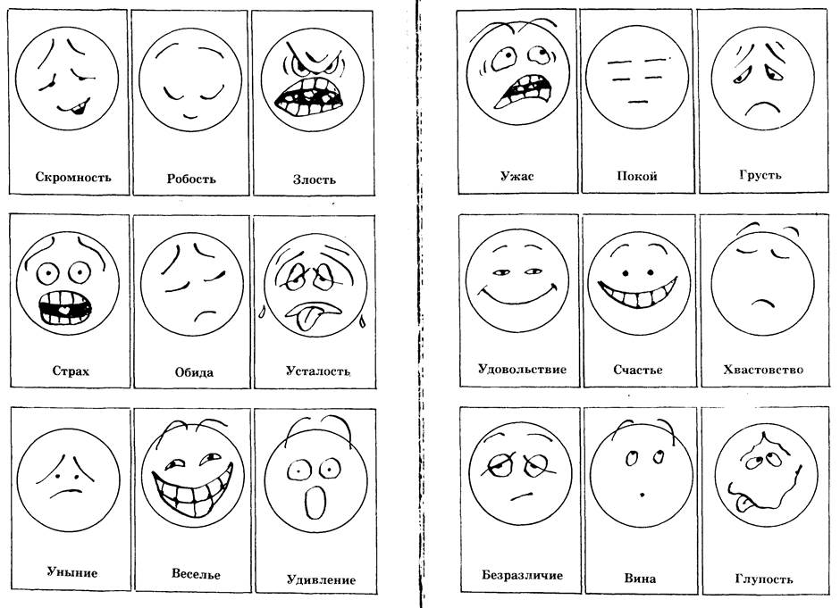  10 Игра «Море волнуется раз…»  Дети стоят в кругу. Ведущий говорит: «Море волнуется раз, море волнуется два, море волнуется три – эмоция радости (грусти, печали, удивления, гнева, злости, испуга, удовольствия) замри.  Понравилось вам упражнение?  - Какие эмоции было приятнее изображать?  стр 12  7.Игра «Повтори фразу».  - Как еще можно определить настроение человека?  (По его голосу, интонации).  - Правильно. Давайте сейчас поиграем в игру, где необходимо будет с различными настроениями произносить русскую потешку:  Во саду - садочке  Выросла малинка.  Сначала выучим ее: повторите за мной хором.  А теперь пускай один из вас повторит эту потешку по-разному: с радостью, удивленно, злобно, грустно, со страхом.  (Дети по очереди выполняют задание)  8.Отгадай настроение на вкус»  Каждое настроение имеет свой вкус и запах.  Угадайте, о каком настроении напоминают вам эти продукты?  Например, горький лук. Дети: Злость.  Психолог: Кислый лимон. Дети: Печаль  Психолог: Сладкий виноград. Дети. Радость.  Психолог: Молодцы, ребята!  9 Игра «Азбука настроения».  Бывают чувства у зверей,  У рыбок, птичек и людей.  Влияет, без сомнения,  На всех нас настроение.  Кто веселится?  Кто грустит?  Кто испугался?  Кто сердит?  Рассеет все сомнения  Азбука настроения.  (И. Белопольская) |  | стр 3  Скажи нет подзадоривающему и дразнящему сверстнику.  1.  Не будь цыпленком, Это только для знакомства  2.  Давай подождем Федю за школой.  Он сказал, что принесет несколько сигарет.  стр 21  - тетрадь неопрятного ученика;  - ученик, который не хочет идти в школу;  - ученик, который старательно делает уроки;  - внимательный ученик; невнимательный ученик;  - ученик, который боится отвечать;  - ученик, который с удовольствием идет в школу.  2.После игры обсудить с детьми, кого им было приятнее показывать, кого смешнее, каким лучше быть учеником, тем, над кем смеются, или тем, кого уважают и ставят в пример другим.  3.С помощью аплодисментов определяется ребенок, который лучше всех выполнил задание и награждается орденом “Лучший мим”  Рефлексия занятия, подведение итогов.  стр 5  3 Повторный и уверенный отказ -Хочешь покурить? -Нет. -Пошли!-Да ты только попробуй! -Нет  4 Уход -У меня есть сигареты, хочешь? Скажи «нет» и уйди, пока он говорит это.  5 Замена темы -Давай покурим! -Нет Давай посмотрим новый фильм вместо этого  6. Избегание ситуации Если вы знаете о местах употребления наркотиков. Обходите их стороной. Если через них лежит ваш путь домой, идите другой стороной  7. Холодный прием -Эй. Хочешь покурить? Проигнорируйте обращение этого человека.  - Завершение занятия. Рефлексия.  стр 19  3.Каждый должен нарисовать на листе тропинку, в начале которой находится он, а в конце — его «мечта». На этой тропинке могут оказаться преграды и ухабы — те препятствия, которые могут встретиться на пути достижения поставленной цели. Эти препятствия нужно преодолеть. Тропинка может оказаться и без «ям» — значит, к цели будет двигаться легко.  4.Беседа  Трудно ли было увидеть «тропинку» и «препятствия»?  Если были затруднения, то почему?  Может быть, мы иногда бываем несколько самонадеянны, и нам кажется все легким? Нужно ли уметь видеть препятствия?  Упражнение 4. «Должен или выбираю»  1.С детства мы слышим от других людей слово "должен" настолько часто, что оно звучит внутри нас, заставляя подчиняться. Нами могут руководить люди, ситуации и собственные моральные установки. Бывает, что какая-то часть нашей личности сопротивляется этому "должен", но, как правило, мы все же подавляем ее и подчиняемся. Если человек руководствуется в основном "долженствованием", значит, хозяин положения не он, а посторонние авторитеты, порой сомнительные. Например, в вашей компании принято курить и выпивать пиво, соответственно, каждый новичок должен делать то же, что и все, даже если ему это не нравится. Или вам говорят, что вы должны учиться, и вы подчиняетесь этому, каждый день "приводя" себя в школу за шиворот, но только лишь для того, чтобы отсидеть положенное количество часов. За вас принимает решение кто-то другой, вы подчиняетесь ему, но после этого остается чувство обиды или внутреннего протеста. Оба этих способа реагирования, в свою очередь, толкают к мести.  2.Однако когда мы сами выбираем отношение к той или иной ситуации, мы проявляем волю. Чтобы быть самостоятельными в своих решениях, нужно уметь сосредоточиться на собственной мотивации для каких-то действий.  стр 7  Участникам тренинга раздаются три разрезанные (по количеству участников) картинки. Собрав картинку, участники тренинга делятся на три команды, отгадывают ребус и узнают название своей команды. Команды занимают места за игровыми столами.  Итак, у нас образовалось три команды: “Вишенка”, “Радуга”, “Солнышко”.  Задание 2. “Сочини рассказ”.  Даны слова: ФЛАГ, ВОРОТНИК, ЗИМА, НОС, ОБРУЧ, АНШЛАГ, КЛОУН, АПЛОДИСМЕНТЫ.  Используя эти слова в любом порядке нужно сочинить рассказ.  Команды работают 3-5 минут, затем представляют свои рассказы.  - Трудно было выполнить задание? Почему?  Игра “Тропинка, кочки, копна”. Играем в игру “Тропинка, кочки, копна”. Если я скажу: “Тропинка” - все изображают тропинку: приседают друг за другом, руки кладут на плечи впереди сидящему. Если я скажу: “Кочки” - все приседают и закрывают голову руками. Если я скажу: “Копна” - все собираются в круг и поднимают руки вверх, изображая копну. Все встали, играем.  Задание 3. “Тарабанская грамота”.  BLHСJUGLKIUYUУGЧTVЕGDHGFDSДLЕJHGCD  YЬFDSДWQOIUJNNBGVЕFЧGDRCESfWРQALКM  NJHUIOUYIRЛMNИVДZЕSQWЛDRFАGYТHUЬLff  GFBHNJЕUЧYTREWNVGYTRГDEDRFCVОBNL  Перед вами – “Тарабанская грамота”. Ваша задача – прочесть, что там написано.  Время выполнения задания 3 минуты.  - Что получилось? (Скучен день до вечера, коли делать нечего.)  - Каким образом вы догадались, как нужно выполнить задание?  Стр 17  педагог – психолог МБОУ СОШ №96  Черненко Анастасия Николаевна  Занятие «Повышение учебной мотивации» (6)кл)  Цель: Формирование высокой учебной мотивации.  Задачи:  1. Развитие компонентов мотивационной деятельности.  2. Снижение уровня тревожности обучающихся.  3. Осознание ребенком своих возможностей, желаний, способностей.  4. Развитие эмоциональной сферы.  Ход занятия.  Упражнение 1. «Круг воли»  Ребята отвечают на вопросы:  1.Как вы понимаете что такое ВОЛЯ?  (способность сознательно делать выбор и совершать действия),  2.А СИЛА ВОЛИ?  (умение человека добиваться поставленных перед собой целей, несмотря на различные обстоятельства, физические возможности, окружение, лень и настроение)?  3.По каким признакам вы можете определить, что перед вами безвольный человек?  4.Ребятам предоставляются распечатанные листы с изображением круга (это 100% силы воли). Далее предлагается отметить в нем сектора, которые по их мнению, соответствуют их силе воли.  5.Подберите цвет карандашей, которые как Вам кажется, соответствуют следующим волевым качествам, и отметьте сектора, отражающие степень представленности каждого из этих качеств в Вас самих:  1. Решительность  2. Настойчивость  3.Смелость  4.Самостоятельность  5.Целенаправленность  6.Инициативность  7.Выдержка  8.Дисциплинированность  стр 9  Педагог-психолог НОО МБОУ Лицей № 113  Савкина Марина Анатольевна  План-конспект занятия  с четвероклассниками по развитию эмоционально-волевой сфере.  «Эмоции и чувства».  Тема: «Эмоции и чувства»  (Формулирование цели и построение алгоритма путей ее достижения).  Цели и задачи:  -создание положительного эмоционального фона в группе;  -развитие внутригрупповых отношений, обучение анализу и нахождению выхода, развитие творческого воображения детей;  -развитие умения осознанно выражать свои эмоции и чувства, формирование навыков эмоционального самоконтроля;  -выстраивание доброжелательных взаимоотношений с окружающими;  -формирование навыков рефлексии.  Оборудование:  Сюжетные карточки с названиями эмоций и чувств, калейдоскоп «Эмоций», воздушные шары, краски, альбомные листы с изображением «кляксы», задания по количеству человек.  № п.п. Ход занятия  1 1. Приветствие. - Здравствуйте, ребята! Давайте поприветствуем друг друга. Дети стоят, в кругу взявшись за руки, смотрят партнеру в глаза и дарят ему молча самую добрую улыбку. - Понравилось вам приветствие? - Что вы чувствовали? (радость, удовольствие).  стр 15  11 Сказка про "Кляксу".  Дети слушают сказку про "Кляксу", и одновременно рисуют в альбомах акварельными красками по - мере рассказа раскрашивают кляксу в разные цвета.  "Жила - была Клякса в темном дупле и очень не любила показываться на людях. Почему? Да потому, что при ее появлении каждый считал своим долгом воскликнуть: "Какой ужас!" Какая жирная и некрасивая черная Клякса!" Кому такое понравиться?  Вот почему она предпочитала жить в дупле в одиночку. Но разве хорошо сидеть в одиночестве? Скучно! И нашей Кляксе захотелось сходить погулять на праздник. Решила она принарядиться, взяла желтой краски и покрасилась, в яркий солнечный цвет. Представляете! Конечно, себе в таком наряде она понравилась, но только она появилась на улице, как каждый, кто ей встретился, в ужасе кричал: "Какая желтая Клякса!"  Тогда она зашла в магазин, купила красной краски и покрасила ею свою шляпку, но все, кто ее видел, снова махали руками и кричали: "Какая ужасная Клякса в оранжевой шляпке!"  Тогда Клякса купила синей краски и выкрасила свою юбку. Но и это никто не оценил. Она снова услышала: "Какая огромная Клякса в зеленой юбке!" (Желтый и синий цвет, смешиваясь дают зеленый.)  Очень обиделась Клякса, Взяла она остатки синей краски, вернулась в свое дупло и выкрасила его в синий цвет. Она очень старалась, размазала краску вокруг себя, и вдруг дупло стало очень уютным и красивым.  В это время пролетала Сова - мудрая голова (а Совы, как правило, близоруки и живут своим умом!). Она не узнала Кляксу в ее новом наряде. Сове показалась, что это совсем и не Клякса. "Здравствуйте, дорогая и красивая Незнакомка! - сказала вежливо Сова ". Клякса впервые в жизни услышала добрые слова и улыбнулась.  Ей было очень приятно.  5.Основное содержание занятия. Игра «Угадай эмоцию». стр 11  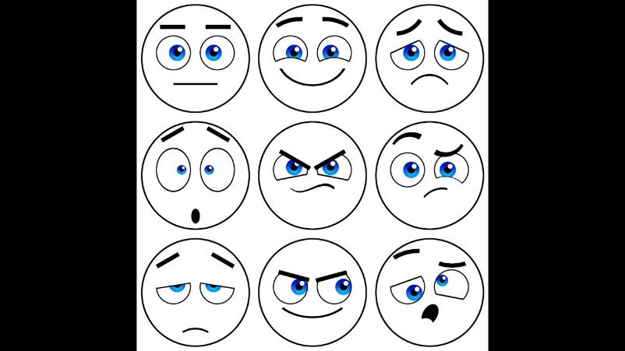  - Глядя на человека - как мы можем определить его  настроение? (По выражению его лица).  Я Сейчас покажу вам карточки с изображениями  различных настроений, а вы попробуйте угадать и  назвать их.  (Дети выполняют задание)  1. спокойное 2. радость 3. печаль  4. удивление 5. злость  6. сомнение 7. печаль 8. Враждебность 9. Усталость  6 Упражнение на внимание «Найди и зачеркни».    стр 13  (Детям, сидящим за столом, раздаются карточки,  на каждой из которых изображен персонаж с разным  эмоциональным состоянием)  Внимательно рассмотрите свои карточки. ..  А теперь по моему сигналу поднимите карточку, на которой  наш персонаж удивлен, радуется…и т.д.

